Проект
внесения изменений в проект планировки и межевания на застроенную территорию в кадастровом квартале 41:05:0101002 Елизовского городского поселения
- Перераспределение земельного участка частной собственности с кадастровым номером 41:05:0101002:392, расположенного по адресу: ул. Первомайская, 1, г. Елизово и смежного с ним земельного участка с кадастровым номером 41:05:0101002:391 государственной собственности, путем образования земельных участков площадью 683 и 517 кв.м.
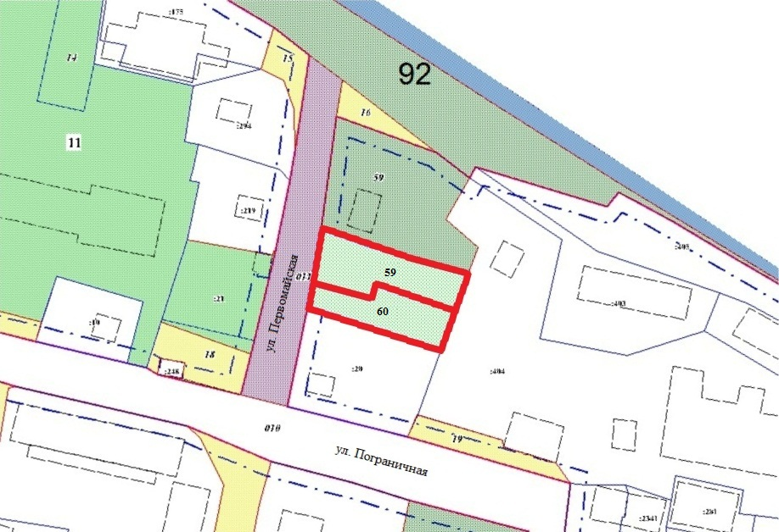

Геодезические данные образуемого земельного участка
с условным номером 59:
№  точки | X | Y
1 | 578391,58 | 1394496,82
2 | 578386,18 | 1394512,43
3 | 578381,82 | 1394527,00
4 | 578376,68 | 1394544,20
5 | 578365,18 | 1394540,05
6 | 578370,64 | 1394523,32
7 | 578373,54 | 1394514,43
8 | 578368,78 | 1394512,89
9 | 578373,70 | 1394493,80
 |  | S = 683 кв.м.

Геодезические данные образуемого земельного участка
с условным номером 60:
№  точки | X | Y
1 | 578373,70 | 1394493,80
2 | 578368,78 | 1394512,89
3 | 578373,54 | 1394514,43
4 | 578370,64 | 1394523,32
5 | 578365,18 | 1394540,05
6 | 578352,35 | 1394535,42
7 | 578357,70 | 1394519,05
8 | 578366,36 | 1394492,56
 |  | S = 517 кв.м.

